Informatiebeheer NU! Groningen
18 maart 2021

De Wet open overheid en informatiebeheer

De invoering van de Wet open overheid (Woo) komt steeds dichterbij. Wat zijn de gevolgen voor het informatiebeheer van overheden?

Wettelijke traject
Het initiatiefwetsvoorstel van de Tweede Kamerleden Snels (GroenLinks) en Van Weyenberg (D66) voor de Woo heeft als doel overheden en semioverheden transparanter te maken om zo het belang van openbaarheid van publieke informatie voor de democratische rechtsstaat, de burger, het bestuur en de economische ontwikkeling beter te dienen. De Woo vervangt de huidige Wet openbaarheid van bestuur, die in zijn geheel zal worden ingetrokken.
Het wetsvoorstel van beide Kamerleden dateert al uit 2012 en is op 19 april 2016 door de Tweede Kamer aangenomen. Bij de behandeling in de Eerste Kamer kwamen er vragen over de uitvoerbaarheid en de kosten van de wet, die leidden tot nader onderzoek en consultatie van overheden. De uitgebrachte rapporten zorgden op hun beurt weer voor nieuwe vragen, terwijl de zorgen over de praktische toepassing en de gerelateerde kosten bleven.
De initiatiefnemers concludeerden dat de gewenste doelen niet te bereiken waren als overheden zelf twijfels zouden hebben over aspecten van de wet en kwamen met een Wijzigingswet. In de Wijzigingswet Woo worden onduidelijkheden in de Woo verhelderd, een aantal inhoudelijke wijzigingen voorgesteld en een paar technische verbeteringen geformuleerd, waarmee een betere uitvoerbaarheid wordt beoogd. Het gewijzigde wetsvoorstel heeft ook de steun van zowel de rijksoverheid als de koepels van de decentrale overheden. De behandeling van de Wijzigingswet Woo in de Tweede Kamer startte op 29 oktober 2020 met de eerste termijn en het wetsvoorstel is op 26 januari 2021 aangenomen door de Tweede Kamer. Als het wetsvoorstel ook in de Eerste Kamer wordt aangenomen zal de Wet waarschijnlijk in 2022 in werking treden. De Woo treedt in werking bij koninklijk besluit, maar zal om de verplichting tot actieve openbaarmaking van categorieën informatie (artikel 3.3 Woo) mogelijk te maken gefaseerd plaatsvinden vanaf 2022. Per categorie kan namelijk een andere inwerkingtredingsdatum worden vastgesteld. Omdat dit veel werk en aanpassing van systemen kost, gebeurt dit in kleine stapjes. Meer informatie hierover is onder andere te vinden op de website van de Rijksprogramma voor Duurzaam Digitale Informatiehuishouding (RDDI).

Gevolgen voor informatiebeheer
Wanneer de wet in werking treedt, zijn overheden verplicht de volgende informatiecategorieën binnen 14 dagen na vaststelling openbaar te maken:
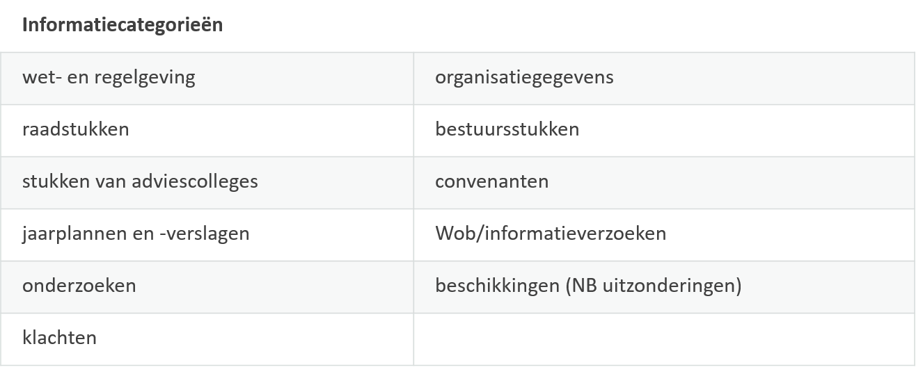

Naast deze verplichting voor de vast omschreven categorieën krijgen bestuursorganen ook een inspanningsverplichting om uit eigen beweging documenten openbaar te maken. Het gaat daarbij in ieder geval om informatie over hun beleid, inclusief de voorbereiding, uitvoering, naleving, handhaving en evaluatie hiervan. Hierbij is wel opgenomen dat het alleen verplicht is ‘… indien dit zonder onevenredige inspanning of kosten redelijkerwijs mogelijk is’.

Ter ondersteuning van deze actieve openbaarheid bepaalt de Woo verder dat documenten op elektronische wijze, inclusief metadata en – zo mogelijk – in open bestandsformaten worden aangeboden en dat informatie actief als open data beschikbaar komt. Burgers krijgen het recht om hun informatieverzoek elektronisch in te dienen, waarna het betreffende overheidsorgaan binnen vier weken moet beslissen op dit verzoek.

In de bestaande Woo van 2016 was nog sprake van de verplichting een register aan te leggen waarin iedereen kon nagaan of een bestuursorgaan beschikt over de informatie waarnaar hij of zij op zoek is. Doelstellingen hierbij waren om overheden te dwingen tot het op orde brengen van hun informatiehuishouding en burgers te helpen bij het indienen van een informatieverzoek. Het register riep zoveel inhoudelijke, financiële en praktische bezwaren op dat het is verdwenen uit de Wijzigingswet. Daarvoor kwam de verplichting voor bestuursorganen een meerjarenplan digitale informatiehuishouding op te stellen en contactpersonen voor de Woo aan te stellen.

Meerjarenplan
Uitgangspunt van de Woo is en blijft dat ieder bestuursorgaan voldoet aan artikel 3 van de Archiefwet 1995 en dat de documenten die de bestuursorganen ontvangen, vervaardigen of onder zich hebben zich in goede, geordende en toegankelijke staat bevinden (artikel 2.4). Die zorgplicht betekent ook dat bestuursorganen de verplichting hebben om maatregelen te treffen. In artikel 6.1 is dit voor de duurzame toegankelijkheid van digitale documenten uitgewerkt door het voorschrift dat ieder bestuursorgaan een meerjarenplan digitale informatiehuishouding opstelt. De wetgever eist niet van ieder bestuursorgaan afzonderlijk een dergelijk meerjarenplan, maar wenst dit per bestuurslaag te regelen. Iedere bestuurslaag maakt een eigen meerjarenplan dat aan het parlement wordt gezonden. Een in artikel 6.3 genoemd (tijdelijk) Adviescollege Informatiehuishouding bewaakt de voortgang.

Inmiddels heeft VNG Realisatie al in kaart gebracht wat dit voor gemeenten zou betekenen.

Contactfunctionaris
Om burgers inzicht te verschaffen in aanwezige informatie, ook als die nog niet openbaar is, stellen bestuursorganen een functionaris aan die burgers informeert over de beschikbaarheid van informatie. Deze verplichting is opgenomen in het nieuwe artikel 4.7 Woo. Deze rol kan gecombineerd worden met die van informatiecommissaris of Chief Information Officer. Gemeenten kunnen er ook voor kiezen een dergelijke functionaris te delen.

Relatie met Archiefwet
De Woo is niet van toepassing op documenten die volgens de Archiefwet 1995 zijn vernietigd of naar een archiefbewaarplaats zijn overgebracht. In dat geval geldt het openbaarheidsregime zoals dat in de Archiefwet 1995 is opgenomen. Met de ingezette wijziging van de Archiefwet kan in de openbaarheidsbepalingen voor vernietigde of overgebrachte documenten wellicht nog wat wijzigen, maar het principe zal niet worden losgelaten.

Wel interessant is dat in de voorgenomen wijziging van de Archiefwet het begrip ‘document’ is geïntroduceerd ter vervanging van ‘archiefbescheiden’. De Archiefwet volgt hierin de definitie van de Woo voor document, te weten:
‘een door een orgaan, persoon of college als bedoeld in artikel 2.2, eerste lid, opgemaakt of ontvangen schriftelijk stuk of ander geheel van vastgelegde gegevens dat naar zijn aard verband houdt met de publieke taak van dat orgaan, die persoon of dat college’.

De Wijzigingswet Woo wijst erop dat deze definitie gelijk is aan die van de Wob en ook sms- en WhatsApp-berichten en andere berichten op sociale media documenten kunnen zijn in de zin van de Wob en de Woo, en daarmee ook archiefbescheiden in de zin van de Archiefwet 1995. In de quick-scan naar de impact van de Woo wijst de Algemene Bestuursdienst er ook nog op dat ook vele soorten van databestanden als document zijn aan te merken.

Al met al zal de invoering van de Woo nog wel wat voeten in de aarde hebben en is het voor informatiebeheerders belangrijk om kennis te nemen van de landelijke ontwikkelingen, om instrumenten en handreikingen te lezen en te gebruiken, zoals
KIA-platform: https://kia.pleio.nl/ en de diverse hulpmiddelen als link en
VNG Realisatie
- https://www.vngrealisatie.nl/sites/default/files/2020-11/921%20VNG%20Grip%20op%20informatie-interactief.v1.pdf

- https://www.vngrealisatie.nl/roadmap/wet-open-overheid

VNG Forum Grip op Informatie
- https://forum.vng.nl/do/startpage?id=1917872-737461727470616765

- Wegwijzer Grip op Informatie Deze publicatie is een handreiking voor gemeenten waar (en hoe) te beginnen met actieve openbaarmaking, duurzame toegankelijkheid en de informatiehuishouding op orde brengen. Download de Wegwijzer (PDF)

